回顾一下前面的基本语句:
SELECT ...
FROM ...
WHERE COL_NAME > ...
COL_NAME in ...
COL_NAME BETWEEN a AND b
ORDER BY ...

- 主函数
- 基本常用函数: avg() sum() max() min() count()
select avg(sal) 平均工资, sum(sal) 总工资,
max(sal) 最高工资, min(sal) 最低工资,
count(sal) 领取人数
from emp;
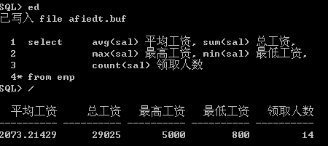

- 组函数与NULL相遇: count()
    - 组函数自动滤空:
SQL> select COUNT(comm) 自动滤空, COUNT(*) from emp;
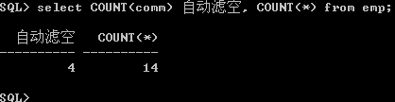
* COUNT(DISTINCT expr) 返回 expr非空且不重复的记录总数.

    - 修正组函数的滤空: nvl(col, 0)
SQL> select COUNT(comm) 自动滤空, COUNT( nvl(comm, 0) ) 修正滤空 from emp;
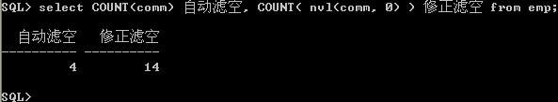
- 案例: 求员工的平局奖金. 这里就需要修正滤空了.
select avg( nvl(comm, 0) ) 方式1,
sum( nvl(comm, 0) )/count( nvl(comm, 0) ) 方式2,
sum( nvl(comm, 0) )/count(*) 方式3
from emp;
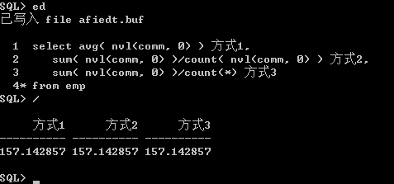

- 分组数据 (GROUP BY...)
- 求各部门的平均工资
SQL> select deptno, avg(sal)
from emp
group by deptno;
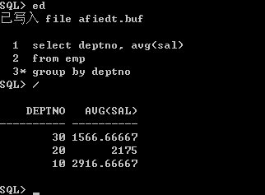

- 组函数原理
    - 将group by后面的列相同的组合到一组;
    - select检索的列 必须要位于group by后面的集合列中;
正确: select a, b, c //检索的列不包含在函数里面,如avg(e)的e
from emp
group by a, b, c,d;
错误: select a, b, c, d
from emp
group by a, b, c;
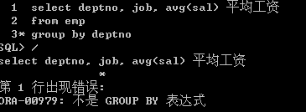

- 在GROUP BY子句中包含多个列
* 求各个部门的, 每一个工种的平均工资. 并且按照部门编号升序排序
select deptno, job, avg(sal) 平均工资
from emp
group by deptno, job
order by 1 asc;
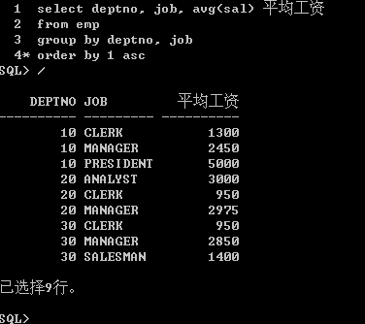

- 分组过滤
- Having: 进一步查询平均工资大于2000的部门
上面的案例已经查询了各部门的平均工资, 那么就要再加个大于2000的条件.
Having子句必须位于order by 前面, 否则会出错.
SQL> select deptno, job, avg(sal) 平均工资
from emp
group by deptno, job
having avg(sal) > 2000
order by 1 asc
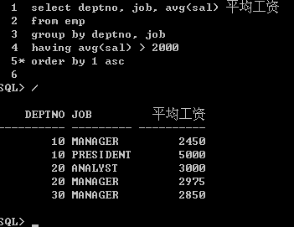

- Having 和 where 子句的区别
# 求30号部门的平均工资:

    - 先分组, 再过滤: Having
SQL> select deptno, avg(sal)
from emp
group by deptno
HAVING deptno = 30;
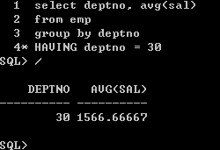

    - 先过滤, 再分组: Where
SQL> select deptno, avg(sal)
from emp
WHERE deptno = 30
group by deptno;
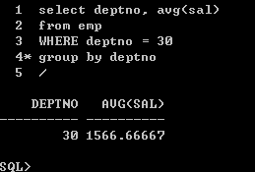

- 优化
- 显示列的优化
    - 显式的把所有的列都写出来 速度快, 而用*则需要去”翻译”它的意思并找出所有存在的列.
    - 使用*号代替所有列:
SQL> select * from emp;

    - 直接列出所有列:
SQL> select EMPNO,ENAME,JOB,MGR HIREDATE,SAL,COMM,DEPTNO from emp;

- Oracle逻辑解析顺序: 从右往左.
select *form emp
where (deptno = 10) and (deptno=20) and (deptno=30)
<-------- <---------- <--------解析方向
* 所以, 尽量把可能条件为假的语句置于右边.

